Приложение
Отчет
МКОУ «Старосеребряковская СОШ»
(муниципальный орган управления образования/ республиканская образовательная организация)
о проведении Недели безопасности по профилактике дорожно-транспортного
травматизма, безопасности дорожного движения
_______________________________________________________________________________________
(количество общеобразовательных организаций (для УО): кол-во ДОУ, кол-во школ, кол-во УДО)
№ п/п | Наименование  мероприятия | Количество образовательных организаций, охваченных данным мероприятием (вначале дать общую цифру; затем рядом, в скобках, дать перечень ОО, в которых прошло данное мероприятие) | Количество охваченных детей с указанием  параллели классов | Количество охваченных родителей | Количество приглашенных с указанием ФИО, должности, в том числе отряда ЮИД (при участии отряда ЮИД в мероприятии дать ссылку на сайт) | Ссылка на сайт образовательной организации, в которой прошло данное мероприятие (наиболее значимые мероприятия)
1. | Открытые уроки
2. | «Единый день безопасности дорожного движения» (25 сентября)
3. | Конкурсы | МКОУ «Старосеребряковская СОШ» | 10 учащ-ся, 5,6,7,8,9кл.
4. | Викторины | МКОУ «Старосеребряковская СОШ» | 18 учащ-ся, 7,8 кл
5. | Флэш-мобы
6. | Акции | МКОУ «Старосеребряковская СОШ» | 9учащ-ся, 8кл
7. | Родительские собрания
8. | Наличие (обновление) уголков по безопасности дорожного движения
9. | Наличие паспорта дорожной безопасности
10. | Размещение в здании образовательных организаций схемы безопасного маршрута движения детей «дом-школа-дом» для обучающихся и родителей
11. | Разработка с участием родителей индивидуальных маршрутов движения детей «дом-школа-дом» для обучающихся 1-4 классов
12. | Беседы по факту ДТП
13. | «Минутки безопасности»
14. | Мониторинг использования детьми световозвращающих элементов
15. | Проведение образовательными организациями профилактических мероприятий с участием Госавтоинспекции, родителей и общественных организаций
16. | Выступления агитбригад отрядов ЮИД
17. | Перевозки групп детей автобусами
18. | Иные профилактические мероприятия (указать форму)

В школе была проведена профилактическая неделя по снижению детского дорожно-транспортного травматизма. Неделя безопасности дорожного движения с 16 по 21 сентября 2019 года была призвана привлечь внимание всех участников дорожного движения к этому вопросу.
Цель недели безопасности: формирование навыков правильного осознанного безопасного поведения детей на дороге. Прививать детям уважение к себе и другим участникам дорожного движения, быть внимательными на дорогах и беречь свою жизнь и здоровье! В нашей школе были проведены различные по форме мероприятия, направленные на предупреждение дорожного травматизма. Учащиеся начального звена участвовали в играх и викторинах на знание правил дорожного движения, сигналов светофора, правил поведения в общественном транспорте и на дороге. Было организовано и проведено практическое занятие по правилам дорожного движения с учащимися. В рамках недели безопасности дорожного движения учащимся были розданы памятки, листовки о безопасности дорожного движения.
В «Фигурное вождение велосипеда», ребятам необходимо было продемонстрировать свою виртуозную езду: проехать по маршруту и не сбить ни одной фишки, выполнить «змейку», проехать по размеченной «восьмерке». Хочется отметить, что ученик 8 класса Булачов С. занял 1 место в конкурсе «Фигурное вождение велосипеда».
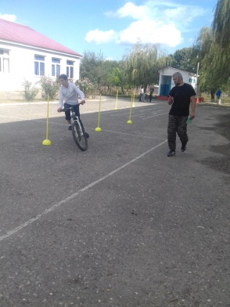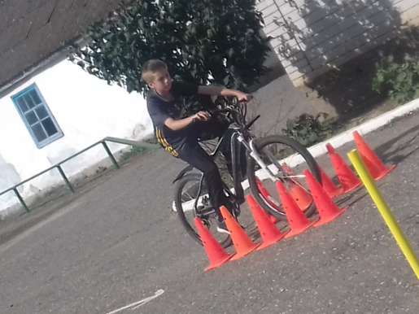

Ученикам 4-го класса, учащиеся 8 кл совершили виртуальное путешествие «Знай правила движения, как таблицу умножения».
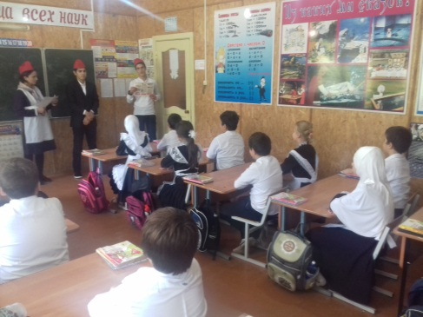

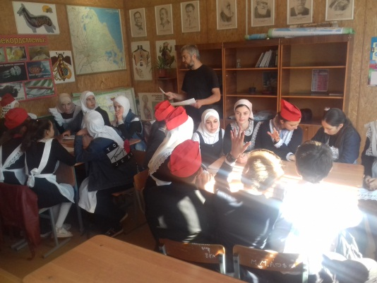
Учителем ОБЖ Халитовым М.М. провели викторину "Школа безопасности на дороге".

19 сентября волонтеры провели акцию «Памятка по ПДД для тебя».
